Министерство науки и высшего образования Российской Федерации Федеральное государственное бюджетное образовательное учреждение высшего образования

«Рязанский государственный радиотехнический университет имени В.Ф. Уткина»

Кафедра «АСУ»

Отчет о практическом занятии № 4

Преобразование ЭЦ

по дисциплине

«Физические основы электротехники»

Выполнил:

 студент группы 345

Сторублевцев А.А.

Проверил:

 проф. каф. АСУ

Михеев А. А.

Рязань 2024

# Задание

Преобразовать участок схемы в виде звезды, образованной сопротивлениями R8, R9, R10, преобразовать в треугольник для данной схемы (рис. 1).

# 

Рисунок 1 – Схема цепи

# Вариант 30

|  |  |  |  |  |  |  |  |  |  |  |  |  |
| --- | --- | --- | --- | --- | --- | --- | --- | --- | --- | --- | --- | --- |
| , А | , В | , В | , Ом | , Ом | , Ом | , Ом | , Ом | , Ом | , Ом | , Ом | , Ом | , Ом |
| 0.25 | 9 | 6 | 47 | 56 | 33 | 24 | 43 | 43 | 24 | 30 | 36 | 24 |

# Элементы теории

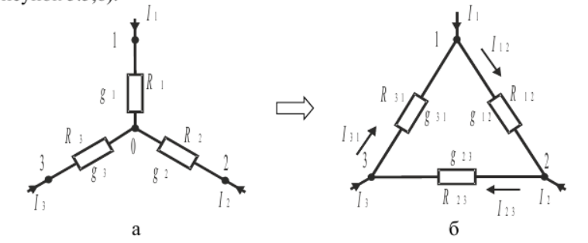

Рисунок – Преобразование соединения типа "звезда" в соединение типа "треугольник"

После преобразования токи I1, I2 и I3 во внешней цепи и потенциалы φ1, φ2 и φ3 в узлах 1, 2 и 3 не должны измениться. Для соединения «звезда» (рисунок 2, а) в соответствии с первым законом Кирхгофа и законом Ома справедливы соотношения:

I1+I2+I3=0, (5.14)

I1 = (φ1 – φ0) g1, (5.15а)

I2 = (φ2 – φ0) g2, (5.15б)

I3 = (φ3 – φ0) g3. (5.16в)

Подставим выражения для токов (5.15) в (5.14) и решим уравнение (5.14) относительно φ0.



Подставим (5.16) в (5.15, а) и выразим ток I1 через потенциалы узлов и проводимость ветвей. После несложных алгебраических преобразований получим

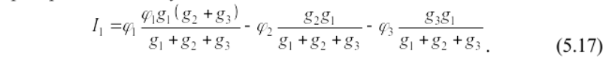

Теперь перейдем к «треугольнику» и выразим этот же ток I1 через потенциалы узлов и проводимости ветвей «треугольника». Еще раз отметим, что потенциалы узлов 1, 2 и 3 в схеме «треугольника» остаются такими же, какими были в схеме «звезда».

Таким образом, для схемы на рисунке 2, б («треугольник») ток I1 определяется выражением



Преобразуем выражение таким образом, чтобы каждое слагаемое содержало произведение узлового потенциала на некоторый коэффициент:



Чтобы токи I1 в схемах «звезда» и «треугольник» (рисунок 2, а и рисунок 2, б) были равны, необходимо, чтобы в (5.17) и (5.18) были равны коэффициенты при узловых потенциалах φ1, φ2 и φ3.

Таким образом, из сравнения (5.18) и (5.17) найдем связь проводимостей ветвей «треугольника» с проводимостями ветвей «звезды»:

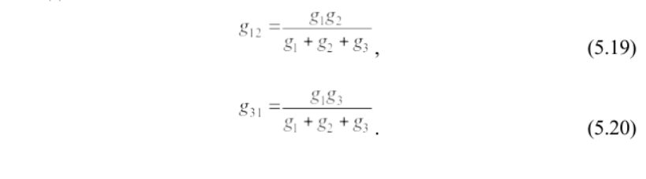



Перейдем от проводимостей ветвей к сопротивлениям ветвей после преобразования схемы. Подставляя в (5.19) – (5.21) значения проводимостей, как величины, обратные сопротивлениям, получим соотношения, связывающие сопротивления ветвей «звезды» с ветвями «треугольника»

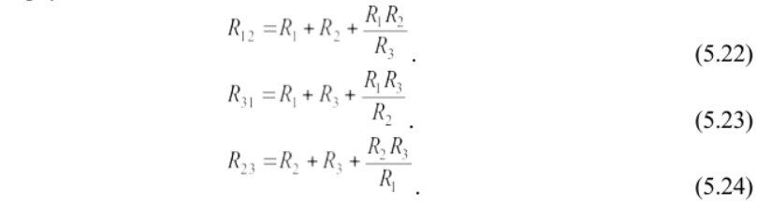

# Практическая часть

1 Согласно принципам, указанным выше, часть схемы была преобразована в треугольник, а именно соединение типа звезда, содержащая сопротивления R8, R9, R10 (рис. 3).

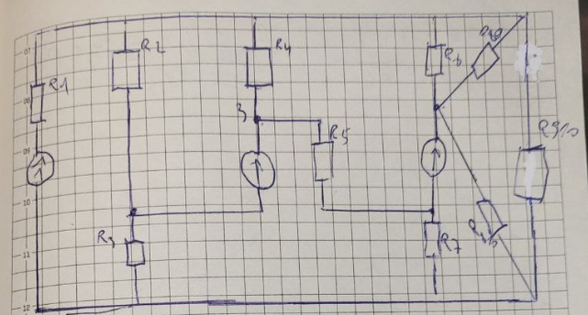

Рисунок 3 – Преобразованная схема

2 Были рассчитаны сопротивления R89, R810, R910 по формулам, которые выведены выше (рис. 4).

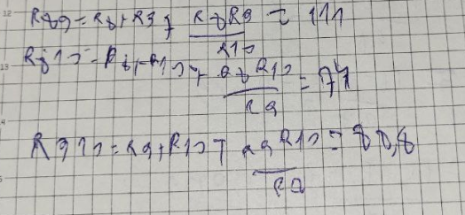

Рисунок 4 – Расчёт сопротивлений

3 На схеме можно увидеть, что сопротивления R6 и R89 имеют два общих контура, т.е. они соединены параллельно и схему можно изменить, заменив два сопротивления на эквивалентное, обозначив его R689 (рис. 5).

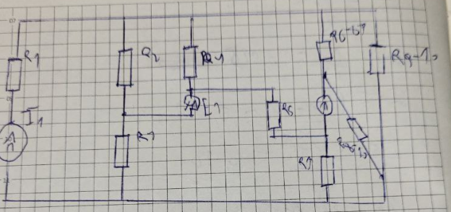

Рисунок 5 – Схема с эквивалентным сопротивлением

4 Было найдено эквивалентное сопротивление как общее сопротивление параллельно соединённых резисторов R6, R89 (рис. 6).

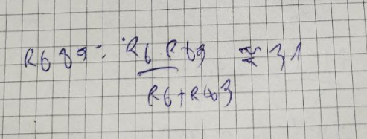

Рисунок 6 – Расчёт эквивалентного сопротивления

# Заключение

В результате работы была получена с меньшим количеством узлов и ветвей, и можно сделать вывод, что схема была упрощена для расчётов. Также были получены навыки преобразования соединения типа звезда в треугольник, которая стала куда проще, чем изначальная.